PROGRAMA DO GOVERNO PARANÁ SEM DOR

Farmácia Especial Municipal de São José dos Pinhais
Rua: Veríssimo Marques, 500 – Centro
Telefone: 3381-6953
Funcionamento: segunda-feira à sexta-feira das 08 horas às 17 horas
Fechamento para balanço: ultimo dia útil do mês

MEDICAMENTOS CONTEMPLADOS:
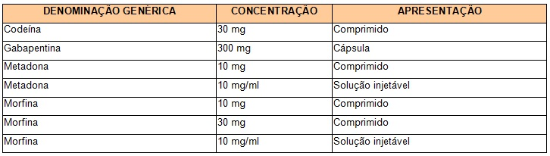

- Medicamentos com liberação imediata com a presença do farmacêutico!

CID:
R521 - Dor crônica intratável
R522 - Outra dor crônica

DOCUMENTOS MÉDICOS NECESSÁRIOS:
- LME + Cópia
- Prescrição médica em duas vias
- Termo de Esclarecimento sobre a Medicação

DOCUMENTOS PESSOAIS NECESSÁRIOS:
- Cópia de RG e CPF
- Cópia do Cartão Nacional do SUS
- Cópia do Comprovante de Residência

EXAMES NECESSÁRIOS:

